1. Masuk ke directory “cd wayshub-frontend” dan jalankan pm2 “pm2 start npm - - name “wayshub”

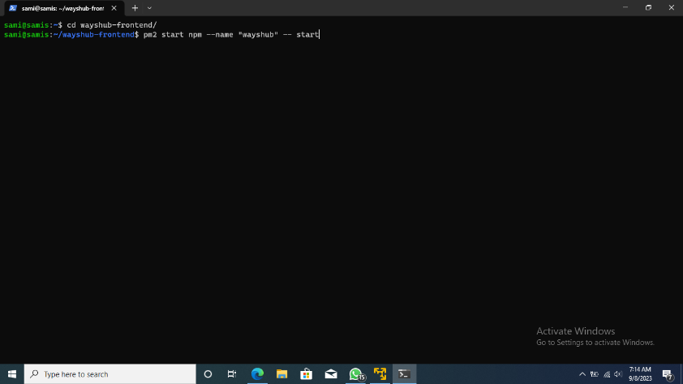

1. Membuat reverse proxy
   1. Buat direktorik /etc/nginx/wayshub menggunakan super user “sudo mkdir /etc/nginx/wayshub”

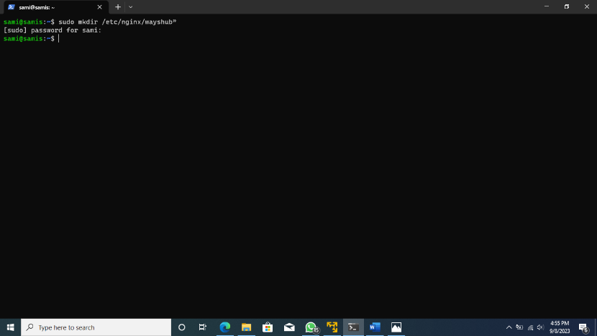

* 1. Tambahkan directory tadi ke nginx.conf Kemudian tambahkan “include /etc/nginx/wayshub”

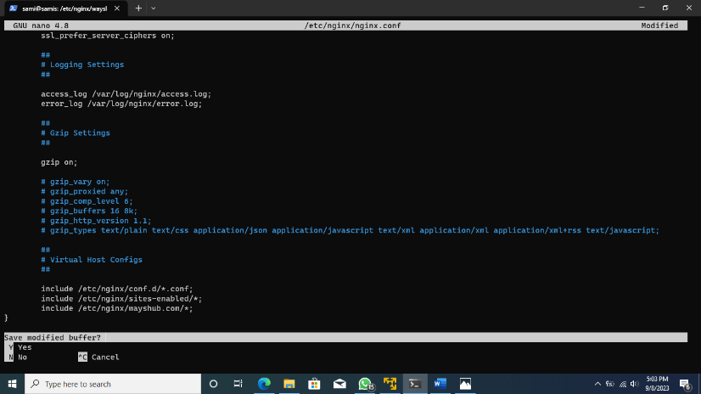

* 1. Buat file .conf pada /etc/nginx/wayshub dan isikan script berikut

“sudo nano /etc/nginx/wayshub/wayshub.conf”

Server {

Server_name wayshub.com;

Location / {

Proxy_pass <http://192.168.154.109:3000>;

}

}

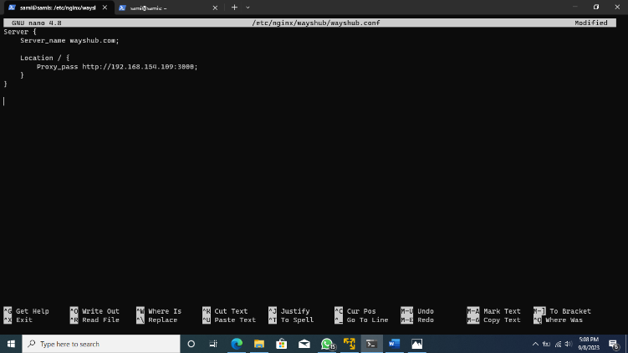

4. Reload nginx nya dan coba di browser

“sudo systemctl reload nginx “

